

**2e° SEMINAIRE SUR LES COOPERATIONS MARCHANDES :**

**« Les coopératives : produire, commercer, consommer autrement »**

**Equipe « Stratégies de marché et Cultures de consommation » cerege -mshs**

**Le jeudi 9 novembre 2017**

**École de Management de Normandie**

Campus de Paris

**ORIENTATION DU SEMINAIRE**

Le modèle coopératif est varié et se manifeste aux différents stades de l’activité marchande. Les entreprises coopératives représentent la 7ème économie mondiale. Des formes multiples coexistent (coopératives agricoles, de commerçants, de consommateurs, SCIC etc.). Les organisations coopératives marchandes se distinguent en termes de valeurs d’entreprises, tant en gestion interne (gouvernance, GRH, …) qu’en relations externes (économie locale, formation du consommateur …).

A la suite du succès du premier séminaire sur les coopératives de consommateurs tenu le 2 juillet 2015 à la MSHS de Poitiers, l’équipe SMCC du CEREGE (Université de Poitiers), et l’Association pour l’Histoire du Commerce (AHC), organise un second séminaire sur le thème de l’évolution et de la prospective des modèles d’affaires de la coopération marchande dans toutes ses composantes : production, commerce, consommation.

**PROGRAMME DE LA JOURNEE**

**Matin**

**9h00** -- **Accueil des participants autour d’un café offert par l’EM Normandie**

**9h15** -- **Ouverture de la journée par Direction de la Recherche EM Normandie**

**9h30 -11h30** -- **Communications académiques interdisciplinaires portant sur les modèles de la coopération marchande dans une économie libérale**.

**Intervenants :**

Bernard Lacorre « approche historique » (PR2L),

Marius Chevallier « gouvernance et coopération» (Université Limoges),

Magali Boespflug et Bruno Mazières « parties prenantes et gouvernance » (cerege),

Jacques Fontanille « les coopératives comme invention permanente : une approche anthropo-sémiotique» (Université de Limoges),

**11h30-12h45** -- **Table ronde : Le modèle coopératif et le marché : quelle gouvernance, quels modèles d’affaires, quelles modalités d’intégration-confrontation avec le modèle socio-économique libéral ?**

**Animation Magali Boespflug,** avec la participation :

d’Alexandra Bouthelier (fca),

Jacques Fontanille (Université de Limoges),

Pierre Liret (Université Paris Dauphine),

Laëtitia Lethielleux (Université de Reims),

Caroline Naett (Secrétaire générale de Coop-FR)

**12h45-14h00** -- **Buffet sur place** (réservation nécessaire avant le 6 Novembre) *

**Après-midi**

**14h00-16h00** -- **Communications académiques portant sur l’évolution des coopératives de consommateurs**

**Intervenants :**

Dominique Carry « économie collaborative et coopération » (Université de Poitiers),

Claude Gruffat « avenir du modèle coopératif » (Pdt biocoop),

Jean-François Draperi (recma-cestes),

Valérie Baroteaux (ehess- Robert Owen),

Fabrice Cassou « commerce coopératif » (Université de Bordeaux)

**16h00-17h30** -- **Table ronde : L’avenir des modèles coopératifs du commerce : défis et solutions**

**Animation François Bobrie**, avec la participation de :

Claude Gruffat, (biocoop)

Emmanuel Dessendier (Diony Coop),

Olivier Mugnier (fncc)

Enrico Colla (escp Europe),

Jean-François Draperi (recma-cestes)

Fabrice Cassou (Université de Bordeaux)

**17h30-18h00** -- **Perspectives et clôture de la journée par Magali boespflug** (cerege) **et François Bobrie** (mshs de Poitiers)

**SUIVI SCIENTIFIQUE ET SUIVI ADMINISTRATIF**

Magali Boespflug | [magali.boespflug@univ-poitiers.fr](mailto:magali.boespflug@univ-poitiers.fr)

Maxine Johnson | [johnson@iae.univ-poitiers.fr](mailto:johnson@iae.univ-poitiers.fr) | Tél : 05 45 21 23 26

**ORGANISATION DU SEMINAIRE**

* Avec l’inscription, une réservation au buffet (participation de 20 euros) sera demandée (règlement sur place ou par chèque à l’ordre de l’Association pour l’Histoire du Commerce).

**Lieu -- Plan d’accès -- Transports**

Le colloque se tiendra dans les locaux de École de Management de Normandie, Campus de Paris, 64 Rue du Ranelagh 75016 PARIS

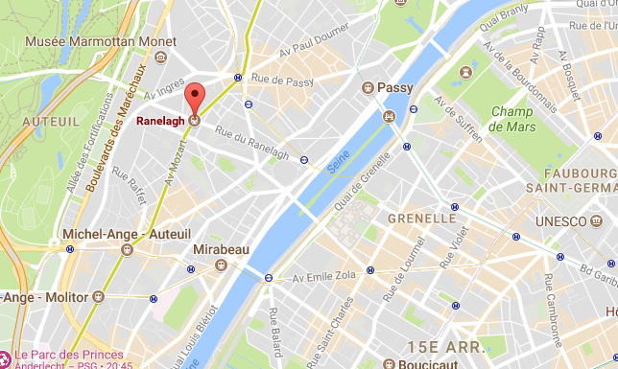

**Métro 9** : Arrêt Ranelagh (200 m de l'École) **Bus 52 et 22** : Arrêt Ranelagh (200 m de l’École). Arrêt Les Vignes-Boulainvilliers RER (400 m de l’École) **RER C** : Arrêt Boulainvilliers (400 m de l’École).